Laboratorio de Computación
Salas A y B
Profesor: | Claudia Rodríguez Espino
Asignatura: | Fundamentos de Programación
Grupo: | 1104
No de Práctica(s): | Numero 6
Integrante(s): | Alexis Vaquero Barajas
No. de Equipo de cómputo empleado: | 55
Semestre: | 2019-1
Fecha de entrega: | 17/ Septiembre/2018
Observaciones:

CALIFICACIÓN: ________________

Practica 5: Entorno de C (editores, compilación y ejecución)
Objetivos: Conocer y usar los ambientes y herramientas para el desarrollo y ejecución de programas en Lenguaje C, como editores y compiladores en diversos sistemas operativos.
Desarrollo:
La práctica arranca con la definición de lenguaje de programación la cual se entiende que es una serie de instrucciones que nos permite realizar alguna acción mediante una sintaxis y semántica a través de una computadora. De esto nos sale el Lenguaje C, que es considerablemente el mayor difundido.
Conocemos a C como un lenguaje de alto nivel y este se clasifica así porque entre mayor nivel mayor será el entender el lenguaje máquina-humano. Respecto C, es muy dinámico ya que mantiene un aspecto de combinar lenguajes de alto nivel y bajo nivel, por lo cual han surgido variantes respecto a esto. Ahora bien Un Programa en C describe cada una de las instrucciones de acuerdo a las reglas definidas en un archivo de texto para después ser procesadas en un compilador.
Lo cual un Compilador es: Un programa que toma como entrada un archivo de texto y tiene como salida un programa ejecutable, éste tiene instrucciones que poden ser procesadas por el hardware de la computadora en conjunto con el sistema operativo que corre sobre ella. Antes de esto se requiere un Editor de texto, este mantiene un papel fundamental en la hora de realizar un programa; esta relación de Editor de texto y Compilador es fundamental para unirse con el sistema operativo el cual contiene una interfaz o no, estos puntos se deben tomar muy en cuenta para el desarrollo de programas.
Por ultimo tenemos a la Ejecución y esta se define como: La etapa que sigue después de haber compilado el programa. Uva vez compilado el programa, se puede distribuir para equipos que ejecuten el mismo sistema operativo y tengan la misma plataforma de hardware (tipo de procesador, set de instrucciones y arquitectura en general).
En resumen entendemos que para el buen funcionamiento de un programa en C, primero se requiere un Editor de Texto, Compilador (para verificar la Sintaxis y Semántica del Lenguaje de Programación) y por último la Ejecución, Por lo cual se deben seguir estos pasos o instrucciones a la hora de programar no solo en C, también en general.
Para esta práctica, utilizamos el Editor Visual Interface de GNU/Linux (VI), El cual nos dará la estructura para los programas en C.
A continuación se muestran los comandos y modos en los cuales podemos acceder al editor y empezar a programar.
Para iniciar VI, debe taclearse desde la línea de comandos: vi nombre_archivo[.ext]
Modo de última línea:
• /texto donde la cadena texto será buscada hacia delante de donde se encuentra el cursor.
• ?texto donde la cadena texto será buscada hacia atrás de donde se encuentra el cursor.
• :q para salir de VI sin haber editado el texto desde la última vez que se guardó.
• :q! para salir de VI sin guardar los cambios.
• :w para guardar los cambios sin salir de VI.
• :w archivo para realizar la orden “guardar como”, siendo archivo el nombre donde se guardará el documento.
• :wq guarda los cambios y sale de VI.
Modo insertar. Este modo permite insertar texto.
• i pasa al modo insertar poniendo el texto a la izquierda del cursor.
• a pasa al modo insertar poniendo el texto a la derecha del cursor.
• A pasa al modo insertar colocando el texto al final de la línea donde el cursor se encuentra.
• I pasa al modo insertar colocando el texto al principio de la línea donde el cursor se encuentra.
• O coloca una línea arriba de la línea seleccionada por el cursor y pasa al modo insertar.
• o coloca una línea debajo de la seleccionada por el cursor y pasa al modo insertar.
Para la parte del Compilador utilizamos estos:
Suponiendo que se tiene un programa escrito en C y se le llamó calculadora.c la manera de compilarlo es localizándose mediante la línea de comandos en la ruta donde el archivo se encuentra y ejecutando el comando:
gcc calculadora.c
Esto creará un archivo a.out (en Windows a.exe) que es el programa ejecutable resultado de la compilación. Si se desea que la salida tenga un nombre en particular, debe definirse por medio del parámetro -o de gcc, por ejemplo, para que se llame calculadora.out (en Windows calculadora.exe):
gcc calculadora.c -o calculadora.out
Por último la Ejecución:
Considerando que se tiene un programa compilado en un sistema base Unix cuyo nombre es calculadora.out, para ejecutar debe teclearse en línea de comandos:
./calculadora.out
Y en Windows, teniendo un programa llamado calculadora.exe debe teclearse en símbolo de sistema:
calculadora.exe

Para finalizar la práctica realizamos los siguientes ejercicios.
- ÁREA DEL CÍRCULO.
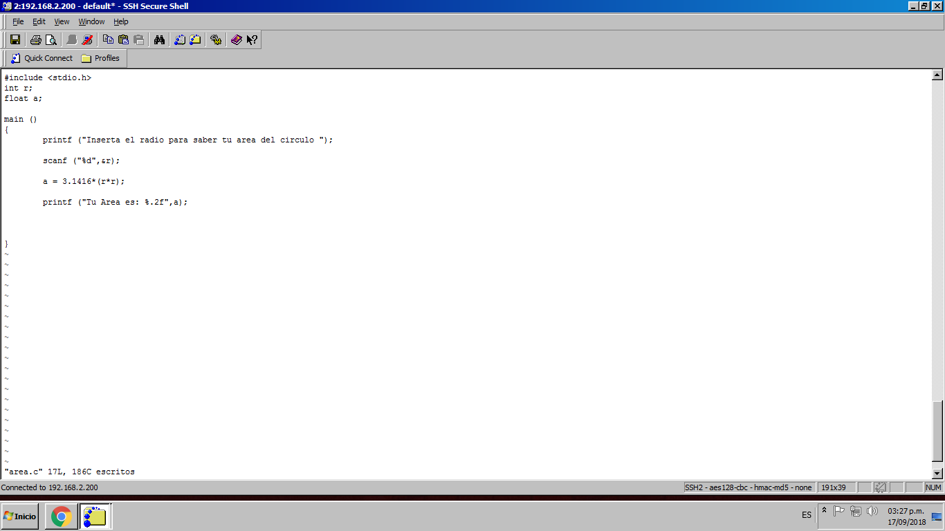
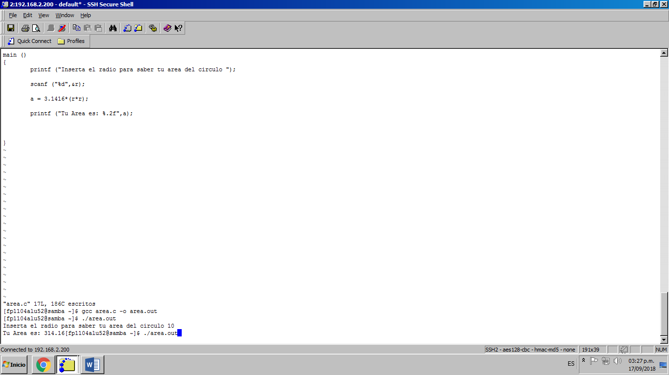
- SUMA DE NUMEROS.
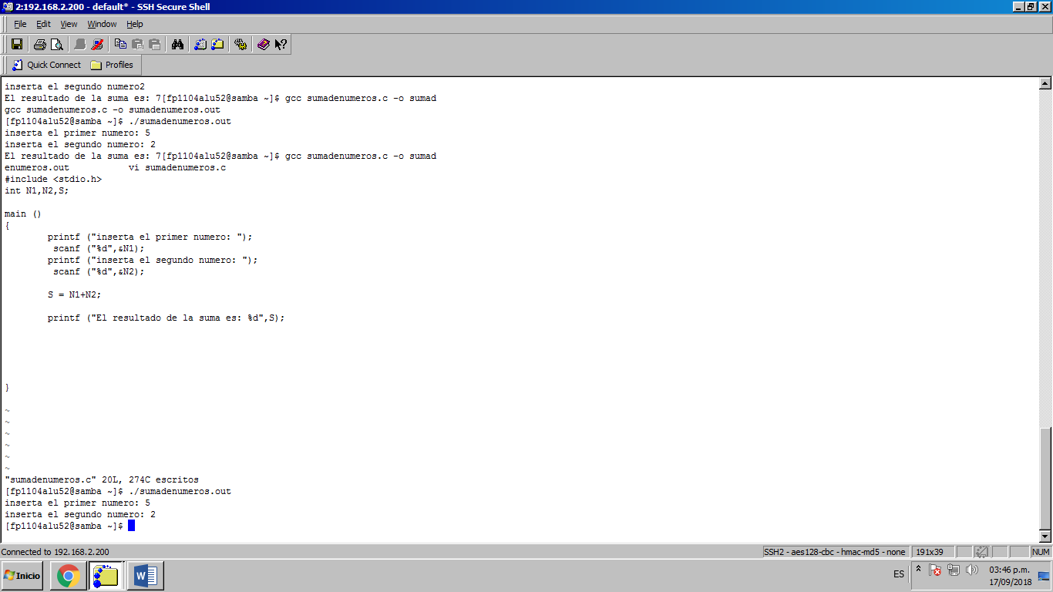
- ECUACIONES.
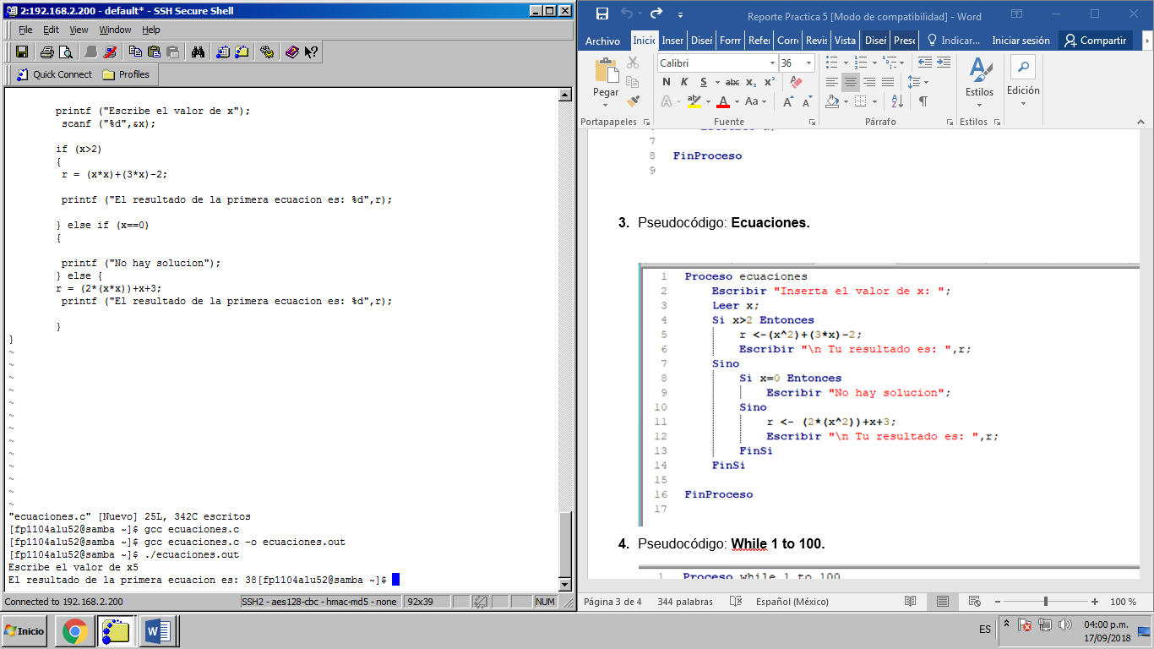

Conclusión. Gracias a esta práctica los conceptos expuestos son el motor de cualquier programa ya que introduciéndonos podemos comprender las fases o pasos que debemos emplear para ejecución. Esto es importante a la hora para programar en C o cualquier otro lenguaje.

